Приложение № 3

Отчет о проведении Всероссийской акции «День пожилого человека»

_________Рутульский район «Хлютская СОШ»___________
город/район

Образовательное  учреждение | Ссылка на проведенное мероприятие  «День пожилого человека» | Ссылка на проведенное мероприятие «День учителя»
«Хлютская СОШ» | Чтобы развивать у обучающихся чувства любви и уважения к взрослым в школе во всех классах были проведены ряд мероприятий, которые развивают уважение к традициям обычаям и на этой основе развивать патриотические чувства и любовь к родине. С этой целью были проведены классные часы, круглые столы, диспуты среди школьников, о чем свидетельствует фотографии проведенных мероприятий.  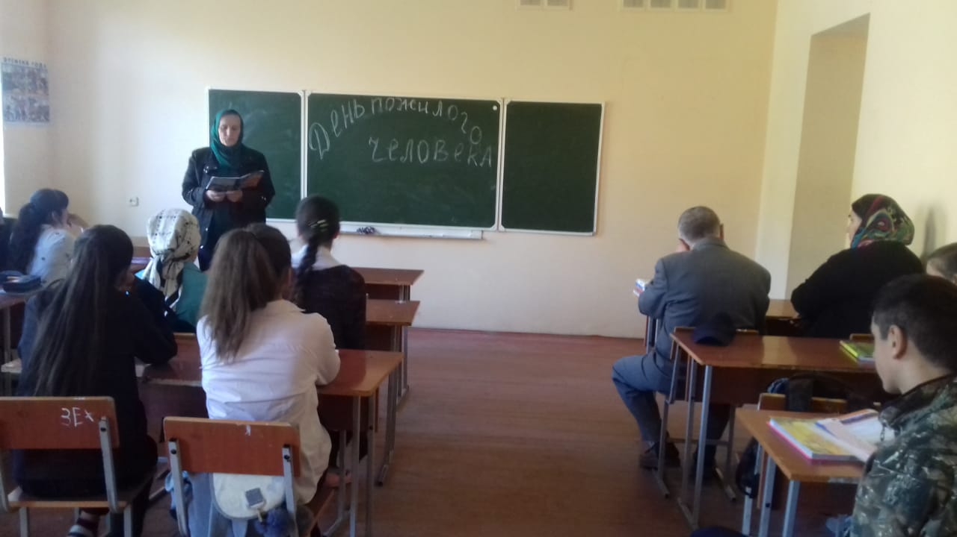 | 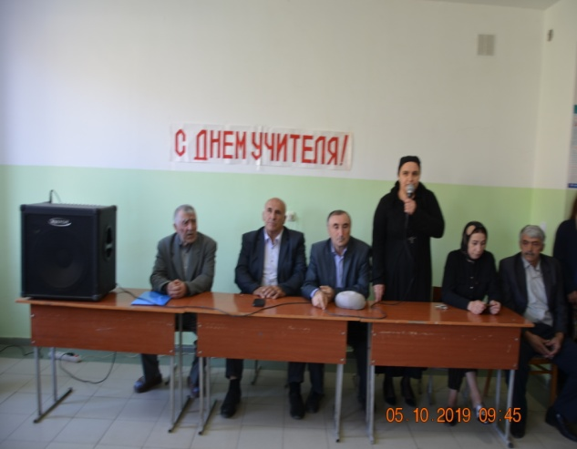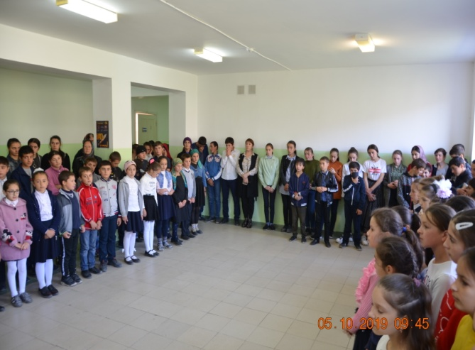  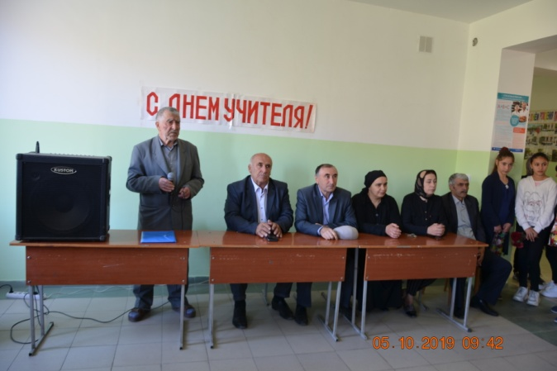  Для повышения авторитете учителя в глазах детей было проведено общешкольное торжество на котором дети прослушали поздравления в адрес учителей со стороны администрации и председателя профкома, о чем свидетельствуют выше расположенные фотографии. Были проведены встречи детей и членов администрации школы.

